EXCELENTÍSSIMO SENHOR PRESIDENTE DA ASSEMBLEIA LEGISLATIVA DO ESTADO DO TOCANTINS

REQUER AO SENHOR PRESIDENTE, O ENVIO DE MOÇÃO DE PESAR À FAMÍLIA DO SENHOR PEDRO FERREIRA DA SILVA.

O deputado, que a presente subscreve, vem através desta, após ouvido o Plenário, manifestar sua solidariedade e encaminhar a presente MOÇÃO DE PESAR À FAMÍLIA DO SENHOR PEDRO FERREIRA DA SILVA.

JUSTIFICATIVA

Foi com profundo sentimento de pesar que recebemos a notícia do falecimento do senhor PEDRO FERREIRA DA SILVA, aos 65 anos de idade, ocorrido no último domingo, dia 8 de agosto do corrente ano.

O senhor Pedro era solteiro, natural de Guaraí, onde exerceu a profissão de mestre de obra, sendo muito querido e respeitado em sua profissão. Ele era filho do senhor Braulino Fernandes da Silva e Emiliana Ferreira da Silva, sendo o mais velho entre os irmãos.

Deixo aqui consignado nesta MOÇÃO DE PESAR, meus mais sinceros votos de solidariedade a toda a sua família, ao mesmo tempo que apresento uma prece para que o senhor Pedro tenha sido acolhido pelo Senhor Deus, em sua misericórdia.

Sala das sessões, em 10 de agosto de 2021

Ao senhor
Clóvis Ferreira da Silva
Endereço: Avenida JK, 2345
Centro
Guaraí-TO
CEP: 77700-000

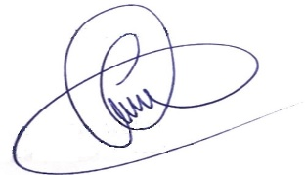
Dep. Ivory de Lira
Líder do Governo

